
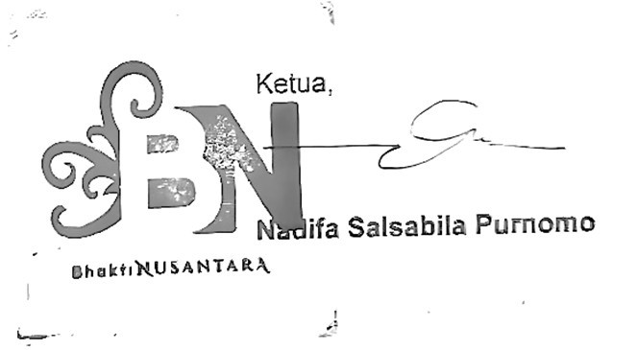

Nomor : ${Nomor_Surat}
Lampiran : -
Perihal : Permohonan Dispensasi
Kepada Yth : Bapak/Ibu Guru ${Nama_Sekolah}

Sehubungan dengan akan dilaksanakannya kegiatan ${Nama_Kegiatan} oleh ${Penyelenggara_Acara}, maka kami mohon kesediaan Bapak/Ibu untuk MEMBERIKAN DISPENSASI kepada :

Nama : ${Nama_Siswa}
NIS : ${Nomor_Induk_Siswa}
Kelas : ${Kelas_Siswa}
Sekolah : ${Nama_Sekolah}

Mengisi kegiatan tersebut, yang dilaksanakan pada :

Hari/Tanggal : ${Hari}, ${Tanggal_Dilaksanakan}
Waktu : ${Waktu} WITA s/d Selesai
Tempat : ${Nama_Tempat}, ${Kota_Atau_Provinsi}

Demikian permohonan ini kami sampaikan, atas perhatian dan kesediaan Bapak/Ibu kami ucapkan terima kasih.

Samarinda, ${Tanggal_Surat}

